ФЕДЕРАЛЬНОЕ ГОСУДАРСТВЕННОЕ АВТОНОМНОЕ ОБРАЗОВАТЕЛЬНОЕ УЧРЕЖДЕНИЕ ВЫСШЕГО ОБРАЗОВАНИЯ
«РОССИЙСКИЙ УНИВЕРСИТЕТ ТРАНСПОРТА»
(РУТ (МИИТ))

Институт транспортной техники и систем управления
Кафедра «Управление и защита информации»

ОТЧЁТ
О ЛАБОРАТОРНОЙ РАБОТЕ №1
По дисциплине «Языки программирования»
ВАРИАНТ 3

Выполнил: ст. гр. ТКИ-141
Панычев Дмитрий Александрович
Проверил: к.т.н., доц. Васильева М. А.
(Проверил: к.т.н, доц. Балакина Е. П.)

Москва 2024
задача 4.1
Формулировка задания 4.1
Создать одномерный массив из n целых чисел. Реализовать возможность заполнения массива, как случайными числами, так и с помощью клавиатуры по желанию пользователя. Пункты задания организовать в виде функций (методов). Составить блок-схему.

Таблица 4 - Исходные данные
Вариант | Задачи | Инетрвал
3 | 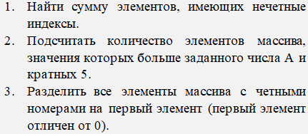 | [-10;20]

Блок-схема алгоритма 4.1
Блок-схема основного алгоритма представлена ниже (Рисунок 1). Блок-схемы используемых функций представлены ниже (Рисунок 2, Рисунок 3, Рисунок 4, Рисунок 5, Рисунок 6).
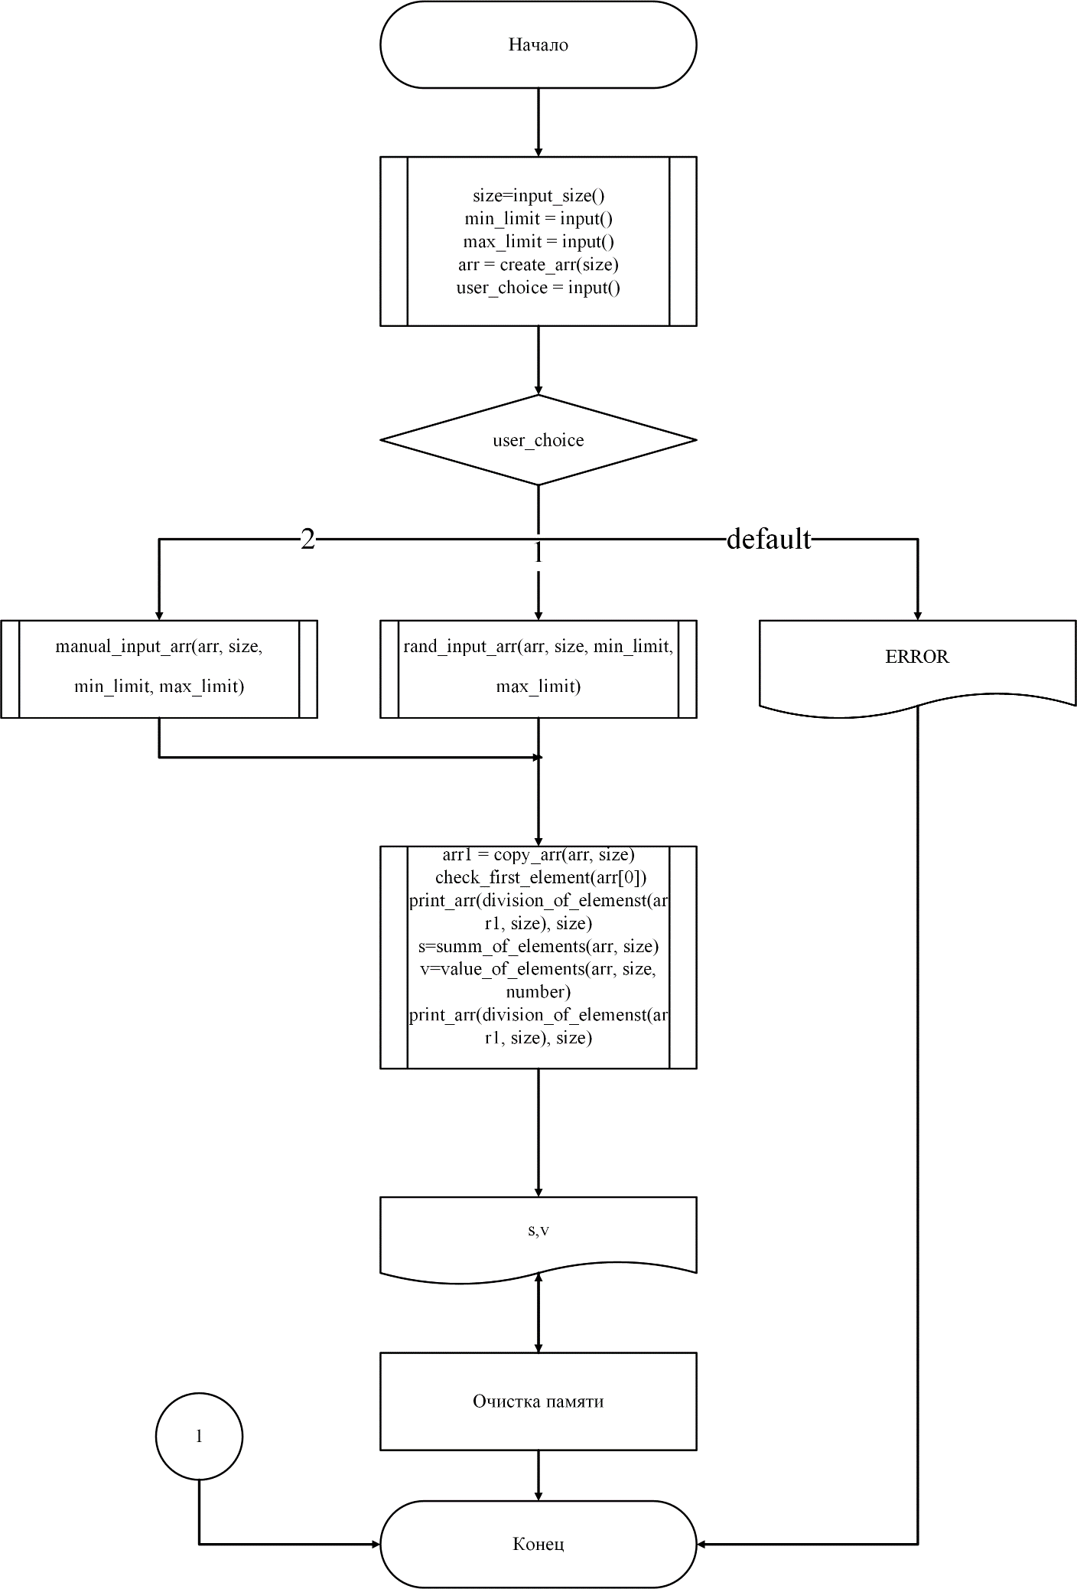
Рисунок 1 – Блок схема используемой функции

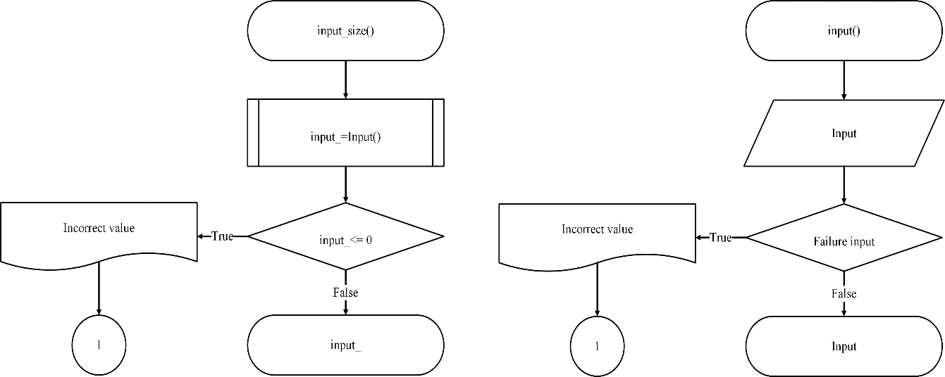
Рисунок 2 – Блок-схема используемой функции

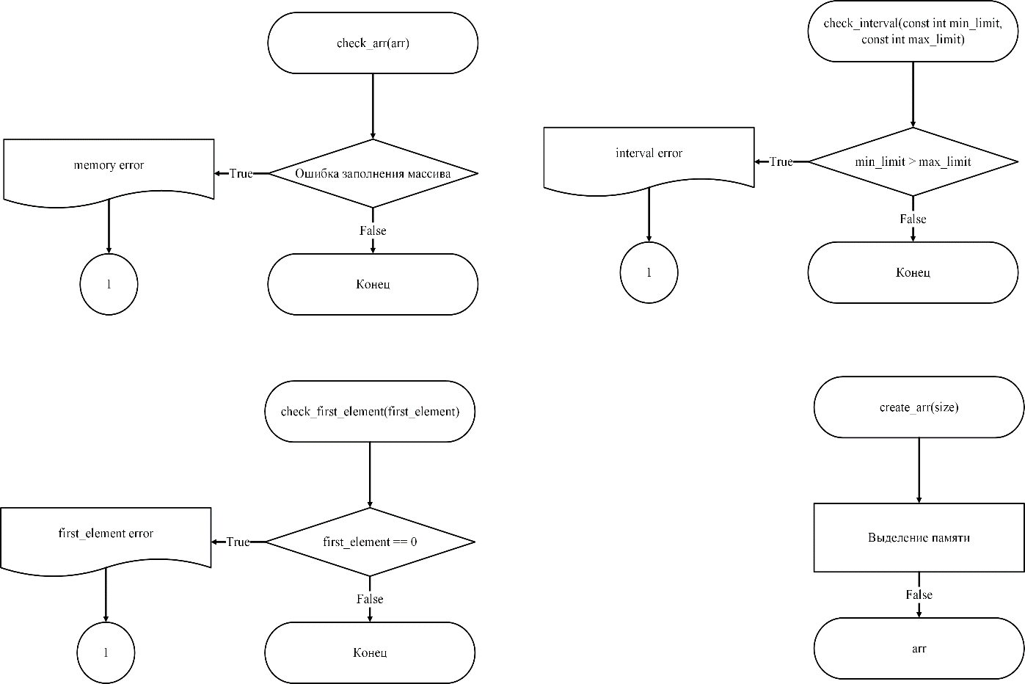
Рисунок 3 – блок-схемы используемых функций

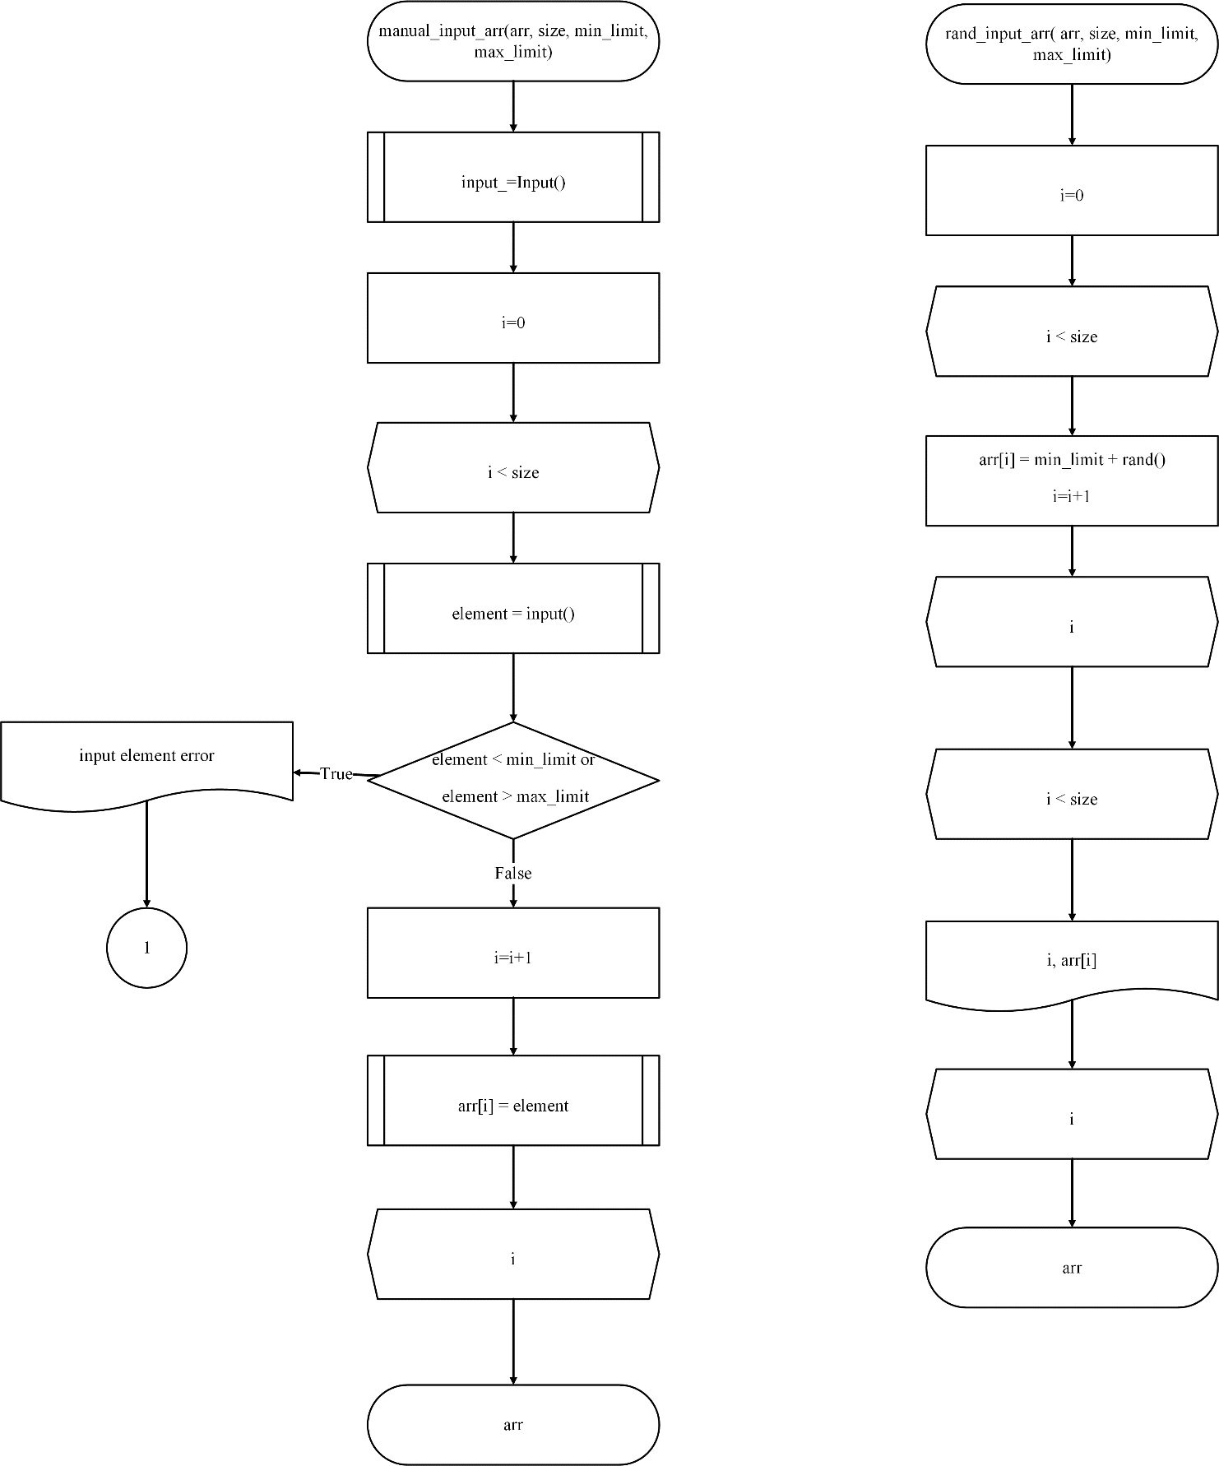
Рисунок 4 – Блок-схемы используемых функций

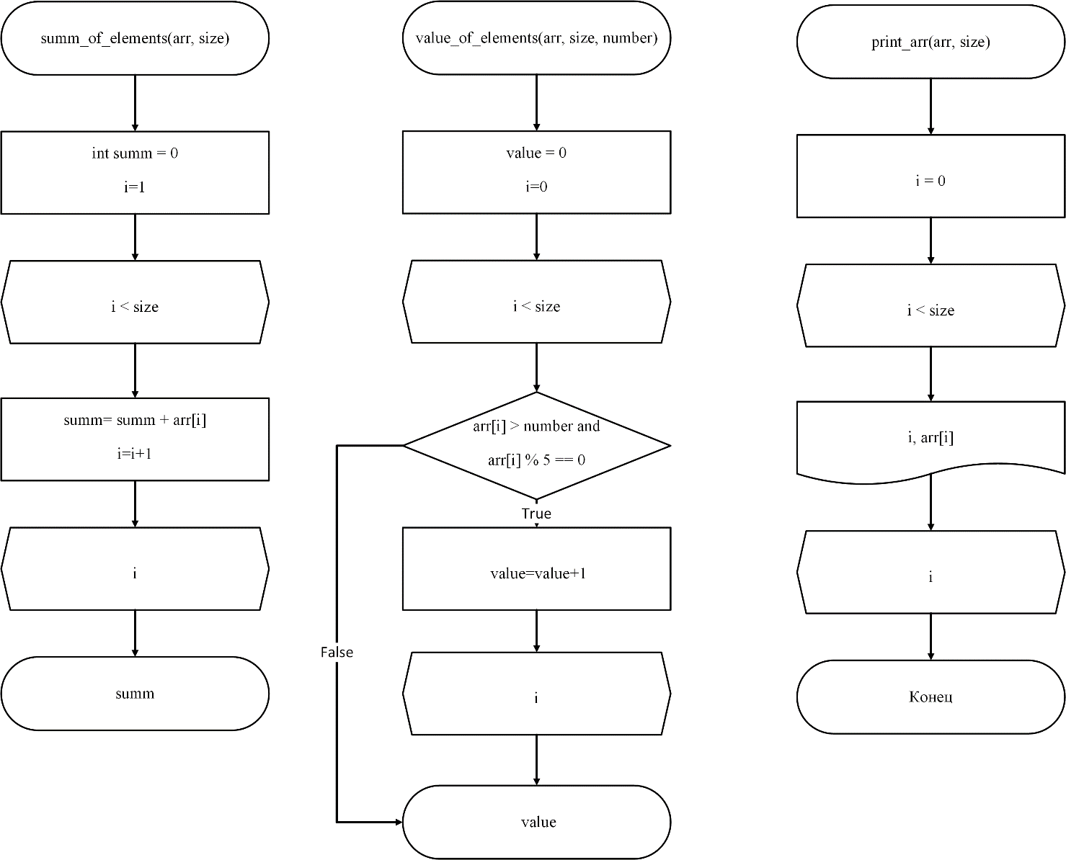
Рисунок 5 – Блок-схемы используемых функций

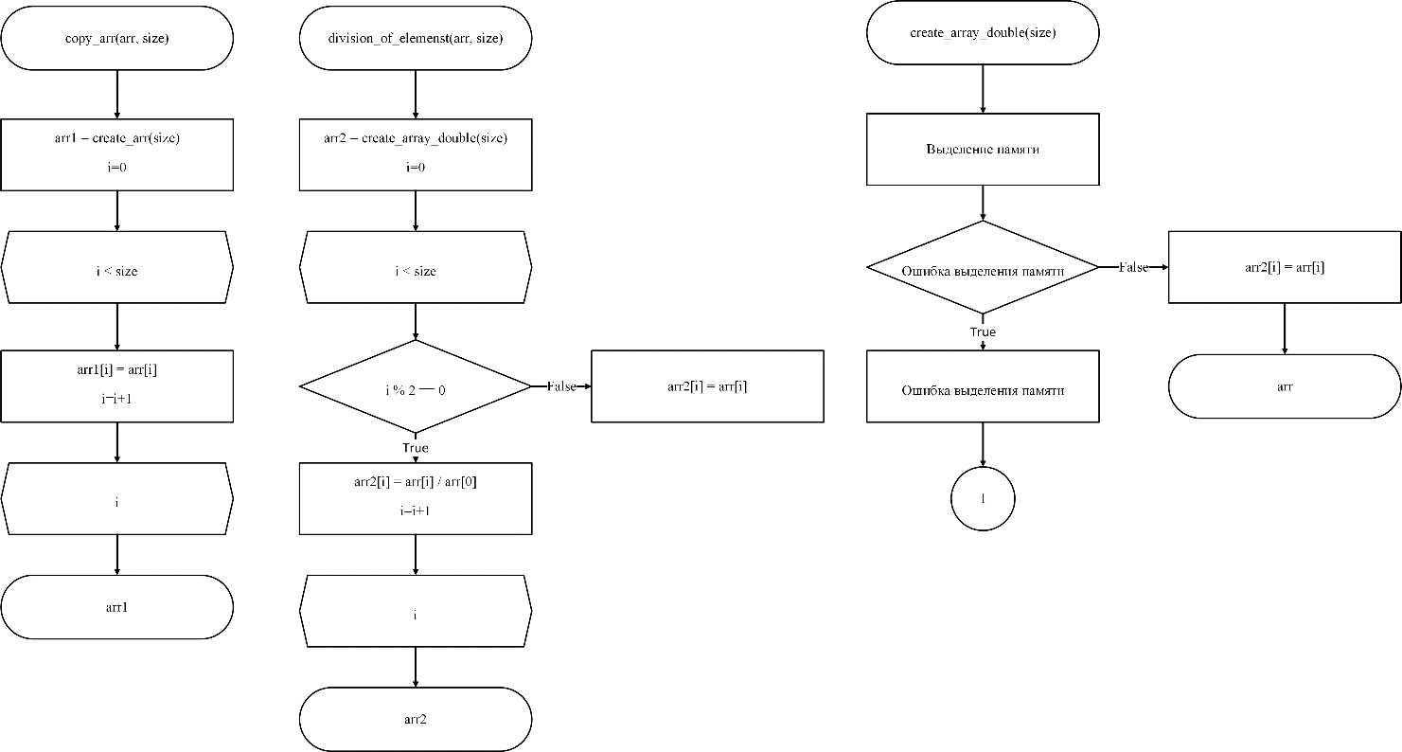
Рисунок 6 – блок схемы используемых функций

Текст программы на языке C 4.1

#include <stdio.h>
#include <stdlib.h>
#include <time.h>
#include <locale.h>
#include <errno.h>
#include <stdbool.h>

/**
@brief Выбор пользователя
@param APPROPRIATION_1 - заполнение массива случайными числами
@param APPROPRIATION_2 - заполнение массива своими руками
*/
typedef enum {
APPROPRIATION_1 = 1,
APPROPRIATION_2 = 2
} appropriation;

/**
@brief ввод массива в ручную
@param arr - массив
@param size - длинна массива
@param min_limit - минимальное допустимое значение элемента массива
@param max_limit - максимальное допустимое значение элемента массива
@return возвращает массив, заполненный элементами
*/
int* manual_input_arr(int* arr, const size_t size, const int min_limit, const int max_limit);

/**
@brief ввод массива случайными числами
@param arr - массив
@param size - длинна массива
@param min_limit - минимальное допустимое значение элемента массива
@param max_limit - максимальное допустимое значение элемента массива
@return возвращает массив, заполненный элементами
*/
int* rand_input_arr(int* arr, const size_t size, const int min_limit, const int max_limit);

/**
@brief выделяет память н массив
@param size - длинна массива
@return возвращает массив
*/
int* create_arr(const size_t size);

/**
@brief проверяет выделилась ли память на массив
@param array - массив
*/
void check_arr(const int* arr);

/**
@brief проверяет корректность введенного пользователем значения
@param min_limit - минимальное значение интервала
@param max_limit - максимальное значение интервала
*/
void check_interval(const int min_limit, const int max_limit);

/**
@brief ввод значение
@param message - вводимое сообщение
@return возвращает введенное значание если оно является числом
*/
int input(const char* message);

/**
@brief ввод размера массива
@return возвращает размер массива
*/
size_t input_size(void);

/**
@brief проверяет что первый элемент отличен от нуля
@param first_element - первый элемент
*/
void check_first_element(const int first_element);

/**
@brief считает сумму не четных элементов
@param arr - массив
@param size - длинна массива
@return возыращает сумму элементов
*/
int summ_of_elements(const int* arr, const size_t size);

/**
@brief считает количество элементов кратных пяти и больше заданного числа
@param arr - массив
@param size - длинна массива
@param number - число A
@return возвращает элементов удоволетворяющих условие
*/
int value_of_elements(const int* arr, const size_t size, const int number);

/**
@brief делит все четные элементы массива на первый элемент
@param arr - массив
@param size - длинна массива
@return возвращает массив
*/
double* division_of_elemenst(int* arr, const size_t size);

/**
@brief выводит массив
@param arr - массив
@param size - длинна массива
*/
void print_arr(const double* arr, const size_t size);

/**
@brief копирует массив
@param arr - массив
@param size - длинна массива
@return возвращает копию массива
*/
int* copy_arr(const int* arr, const size_t size);

/**
@brief выделяет память для массива типа double
@param size - длина массива
@return возвращает указатель на массив типа double
*/
double* create_array_double(const size_t size);
int main(void) {
setlocale(LC_ALL, "Russian");
size_t size = input_size();
puts("Введите минимальное значение массива");
int min_limit = input("");
puts("Введите максимальое значение массива");
int max_limit = input("");
puts("Введите число A");
int number = input("");
int* arr = create_arr(size);
puts("Введите выбор");
printf_s("Заполнить массив случайными числами(%d)\n", APPROPRIATION_1);
printf_s("Заполнить массив вручную(%d)\n", APPROPRIATION_2);
appropriation user_choice = input("");
switch (user_choice) {
case APPROPRIATION_1: {
rand_input_arr(arr, size, min_limit, max_limit);
break;
}
case APPROPRIATION_2: {
manual_input_arr(arr, size, min_limit, max_limit);
break;
}
default: {
printf("ERROR");
free(arr);
return 1;
}
}
printf_s("Ответ на первое задание:(%d)\n", summ_of_elements(arr, size));
printf_s("Ответ на второе задание:(%d)\n", value_of_elements(arr, size, number));
int* arr1 = copy_arr(arr, size);
check_first_element(arr[0]);
puts("Ответ на третье задание:");
print_arr(division_of_elemenst(arr1, size), size);
free(arr);
free(arr1);
return 0;
}

int input(const char* message) {
if (message != NULL) {
printf("%s", message);
}

int number = 0;
if (scanf_s("%d", &number) != 1) {
printf("input error");
exit(EXIT_FAILURE);
}
return number;
}

size_t input_size(void) {
int size = input("Введите длину массива\n");
if (size <= 0) {
printf("input error");
exit(EXIT_FAILURE);
}
return (size_t)size;
}

void check_arr(const int* arr) {
if (arr == NULL) {
printf("memory error");
exit(EXIT_FAILURE);
}
}

void check_interval(const int min_limit, const int max_limit) {
if (min_limit > max_limit) {
printf("interval error");
exit(EXIT_FAILURE);
}
}

void check_first_element(const int first_element) {
if (first_element == 0) {
printf("first_element error");
exit(EXIT_FAILURE);
}
}

int* create_arr(const size_t size) {
int* arr = (int*)malloc(size * sizeof(int));
check_arr(arr);
return arr;
}

int* manual_input_arr(int* arr, const size_t size, const int min_limit, const int max_limit) {
check_arr(arr);
for (size_t i = 0; i < size; ++i) {
printf("input value of array element from (%d) till (%d)\t", min_limit, max_limit);
int element = input("");
if (element < min_limit || element > max_limit) {
printf("input element error");
exit(EXIT_FAILURE);
}
arr[i] = element;
}
return arr;
}

int* rand_input_arr(int* arr, const size_t size, const int min_limit, const int max_limit) {
unsigned int ttime = time(NULL);
srand(ttime);

for (size_t i = 0; i < size; ++i) {
arr[i] = min_limit + rand() % (max_limit - min_limit + 1);
}
for (size_t i = 0; i < size; ++i) {
printf("element index:%2zu %4d\n", i, arr[i]);
}
return arr;
}

int summ_of_elements(const int* arr, const size_t size) {
int summ = 0;
for (size_t i = 1; i < size; i += 2) {
summ += arr[i];
}
return summ;
}

int value_of_elements(const int* arr, const size_t size, const int number) {
int value = 0;
for (size_t i = 0; i < size; ++i) {
if (arr[i] > number && arr[i] % 5 == 0) {
value++;
}
}
return value;
}

void print_arr(const double* arr, const size_t size) {
for (size_t i = 0; i < size; ++i) {
printf("element %zu: \t%lf\n", i, arr[i]);
}
}

int* copy_arr(const int* arr, const size_t size) {
int* arr1 = create_arr(size);
for (size_t i = 0; i < size; ++i) {
arr1[i] = arr[i];
}
return arr1;
}
double* division_of_elemenst(int* arr, const size_t size) {
double* arr2 = create_array_double(size);
for (size_t i = 0; i < size; ++i) {
if (i % 2 == 0) {
arr2[i] = (double)arr[i] / arr[0];
}
else {
arr2[i] = (double)arr[i];
}
}

return arr2;
}

double* create_array_double(const size_t size) {
double* arr = (double*)malloc(size * sizeof(double));
check_arr(arr);
if (arr == NULL) {
printf("Ошибка выделения памяти\n");
exit(EXIT_FAILURE);
}
return arr;
}

Результаты выполнения программы 4.1
Результаты выполнения программы представлены ниже (Рисунок 7).
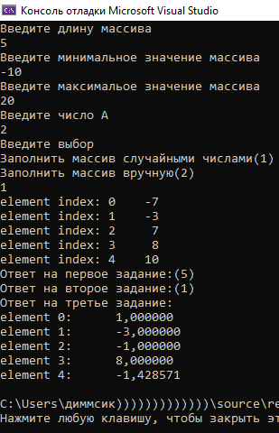
Рисунок 7 – результаты выполнения программы

Выполнение тестовых примеров 3.1
В программе Microsoft Visual Studio выполнены тестовые примеры. Результаты их выполнения представлены ниже (Рисунок 8, Рисунок9, Рисунок10, Рисунок11, Рисунок12).
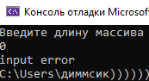
Рисунок 8 – результат тестового выполнения программы

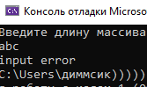
Рисунок 9 - результат тестового выполнения программы

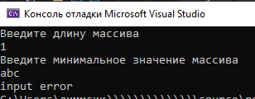
Рисунок 10 - результат тестового выполнения программы

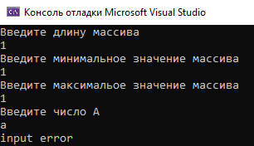
Рисунок 11 - результат тестового выполнения программы

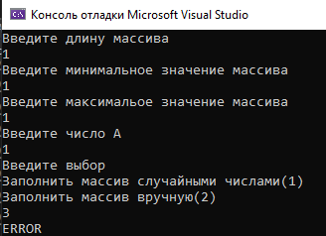
Рисунок 12 - результат тестового выполнения программы

Отметка о выполнении задания в веб-хостинге системы контроля версий 3.1
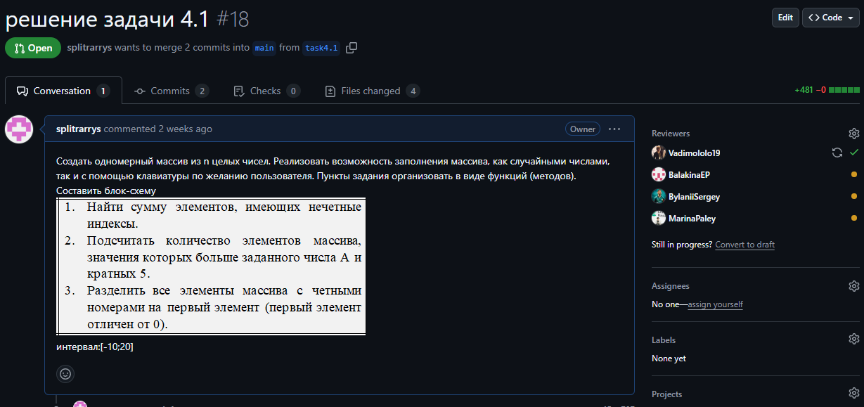
Рисунок 13 – Approved task 4.1

